Liste des nounous
De Praz-sur-Arly Eté 2020
Hiver 2020/2021

Mme Christine MORAND 06 19 90 44 06  Proche du Belambra | Mme BLOCH Margaux  06 79 11 46 13  Tous les soirs & tout âge aussi en Décembre et Février | Lauriane Morineau 06 19 15 35 41  Bienveillance éducative
Laura Jeannot  06 60 12 38 65  Disponible tous les soirs après 18h30, occasionn-ellement les week end.  bafa option petite enfance / bapaat en animation / psc1 et 10 ans d'expérience animation baby (3mois à 36mois), enfants et ados (3 ans à 17ans) | SECONDE Amandine  06 45 87 57 00  Enseignante à mi-temps de métier, BAFA spécialisé dans la petite enfance dispo les WE et parfois semaine (à l’année.) | Charline Boulant 06 99 34 97 57  Tous les soirs à partir de 17h Possible en journée selon  Congés
Mme Isabelle FREMAUX  06 38 76 18 46 | Mme MUSSET Caroline  06 37 23 33 48  Soirée | Nathalie SANCHEZ  06 03 53 57 63  Journée – soirée weekend - à l’année
Mme Chantal FEIGE  06 62 23 91 22  Enfants de (– 5 ans) | Anne-Marie BOLATTO  06 60 74 60 86  ½ Journée, Soir & journée - que l’hiver | Valérie PIPON  06.43.36.58.97  Soir et journées
Mme DRIEU Brigitte
06 17 55 72 75
Soir et Week-end
Pimbouen Celia
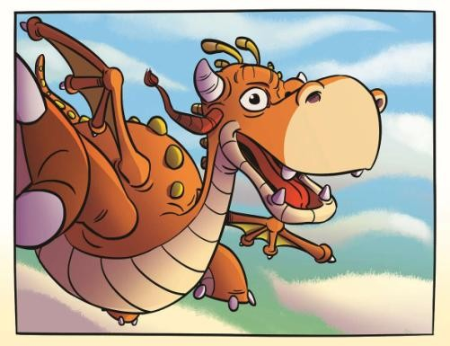
06 27 48 44 09
Celia.pimbouen@gmail.com
Hors Vacances : Mercredi de 17h à 21h
Samedi dès 16h
Dimanche de 16h à 21h
En Vacances scolaires : Tous les jours
CETTE LISTE EST DONNEE A TITRE INDICATIF.
L’OFFICE DE TOURISME DEGAGE TOUTE RESPONSABILITE ENTRE LES PARTIES.

